2019年部门预算公开情况说明

昌黎县人民法院
2019年2月

昌黎县人民法院
2019年部门预算信息公开

按照《预算法》、《地方预决算操作规程》、《河北省预决算公开操作规程实施细则》规定，现将昌黎县人民法院2019年部门预算公开如下：
- 部门职责及机构设置情况
昌黎县人民法院是国家的审判机构、在县委的领导和上级法院的监督指导下，依法独立行使审 判权，对县人民代表大会及其常务委员会负责并报告工作。
（一）主要职责
1、依法审判法律规定由基层人民法院管辖的或由上级人民法院指定本院管辖的刑事、民事、行政等第一审案件。
2、依法审判有关人民法院移送的刑事、民事、行政等第一审案件。
3、审理不服本院生效裁判的各类申诉和再审申请、审判由上级法院指令本院再审以及由本院决定再审的案件。
4、依法受理和审查各类告诉、申诉案件；申诉案件；接待、处理群众来信来访；对案件审理进行全程跟踪监督。
5、依法办理发生法律效力的民事、行政案件判决和裁定的执行事项及刑事案件判决和裁定中有关财产补发的执行事项；办理法律规定由法院执行的非诉执行事项。
6、指导基层民调组织的民事调解工作。
7、依法行使司法协助事项。
8、办理行使司法协助事项
9、负责审判工作的调查研究、经验总结，向相关机关提出司法建议。
10、对本院法官和其他工作人员进行思想政治教育、组织专业培训；依权管理法官和其他工作人员；协助县主管理全院机构设置、人员编制工作。
11、管理人民法院的有关经费和物资装备
12、在审判工作中宣传法制，教育公民忠于社会主义祖国，自觉遵守宪法、法律和社会公德。
13、警卫法庭，押解人犯，送达法律文书；维护本机关工作秩序；协助上级法院死刑执行工作。
（二）机构设置
根据上述职责，昌黎县人民法院机关内设23个职能机购。我院为一级预算单位，无下级预算单位。
机关内设23个职能机构详情情况如下：
1、办公室
2、政治处
3、立案庭
4、刑事审判庭
5、民事审判第一庭
6、民事审判第二庭
7、民事审判第三庭
8、行政审判庭
9、审判工作管理办公室
10、研究室
11、法警大队
12、计划财务装备管理科
13、交通法庭
14、执行局
15、安山法庭
16、靖安法庭
17、新集法庭
18、泥井法庭
19、大蒲河法庭
20、刘台法庭
21、执行二庭
22、立案二庭
23、监察室
二、部门预算安排总体情况
按照预算管理有关规定，目前我县部门预算的编制实行综合预算制度，即全部收入和支出都反映在预算中，昌黎县人民法院收支包含在部门预算中。
（一）收入说明
反映本部门当年全部收入。2019年预算收入2732.35万元，其中：一般公共预算收入2732.35万元。
（二）支出说明
收支预算总表支出栏、基本支出表、项目支出表按经济分类和支出功能分类科目编制，反映昌黎县人民法院2019年度部门预算中支出预算的总体情况。2019年预算总支出2732.35元，其中：基本支出为2356.03（包括人员经费1386.04万元、公用经费969.99万元）、项目支出376.32万元。
（三）预算收支比上年增减情况说明
2019年预算收支安排2732.35万元，2018年预算收支安排2313.29万元，较2018年预算增加419.06万元，增长18.12%。
1、基本支出2356.03万元，较2018年1906.29万元增加449.74万元，增长23.59%，其中人员经费1386.04万元，较2018年预算1123.75万元增加262.29万元，增加23.34%。日常公用经费969.99万元，较2018年预算782.54万元增加187.45万元，增长23.95%，其中：基础定额项目901.41万元（办公费、电费、水费、公务用车、劳务费、公务交通补助、办公取暖费等)比2018年此项预算769.54万元增加131.87万元，增加17.14%，按规定比例计提项目13万元（招待费），比2018年此项预算（招待费）13万元无增减变化，特殊因素项目（专项购置费、不可预见费）0万元。
2、项目支出376.32万元，较2018年407万元减少30.68万元，减少7.54%。变化原因在于县财政资金紧张，我院减少项目资金的安排。
三、机关运行经费安排情况
我院2019年度机关运行经费预算安排969.99万元，其中：办公费64.71万元、水费2.5万元、电费28.5万元、邮电费34.6万元取暖费19.85万元、维修维护费35万元、办公设备购置费452万元、公务用车运行维护费4.25万元、公务交通补贴71.56万元、印刷费18万元、手续费0.3万元、租赁费4.14万元、劳务费153、工会经费23.58万元、党组织活动经费45万元、公务接待费13万元。
四、财政拨款“三公”经费预算情况及增减变化原因
我院2019年部门预算三公经费预算安排17.25万元，比2018年预算执行数算17.25万元无增减变化，其中：
(一)因公出国（境）费为0万元；2018年和2019年因公出国（境）费都为0万元,无增减变化。
（二）公务用车购置及运行费为4.25万元，（ 其中：公务用车购置0万元，公务用车运行维护费4.25万元），与2018年预算执行数4.25万元相比无增减变化，主要用于院机关公务用车运行费，包括燃料费、维修费、保险费等支出。公务用车运行严格按照公务用车管理制度及“三公”经费的政策要求规范公务用车管理，建立健全公务用车运行制度；
（三）公务接待费为13万元，与2018年预算执行数13万元无增减变化，主要用于上级部门及相关业务部门等公务往来接待支出。公务接待费将严格执行中央八项规定，落实县委县政府关于厉行节约反对浪费的规定，严格控制公务接待标准。
五、绩效预算信息情况
（一）总体目标
2019年，我院总体工作发展目标是：在县委的领导和上级法院的监督指导下，依法独立行使审判权，对县人民代表大会及常务委员会负责并报告工作。重点抓好以下工作：
依法审判法律规定由基层人民法院管辖的或由上级人民法院指定本院管辖的刑事、民事、行政等第一审案件。依法审判有关人民法院移送的刑事、民事、行政等第一审案件。受理不服本院生效裁判的各类申诉和再审申请、审判由上级法院指令本院再审以及由本院决定再审的案件。依法受理和审查各类告诉、申诉案件；接待处理群众来信来访；对案件审理进行全程跟踪监督。依法办理发生法律效力的民事、行政案件判决和裁定的执行事项及刑事案件判决和裁定中有关财产部分的执行事项；办理法律规定由法院执行的非诉执行事项。指导基层民调组织的民事调解工作。负责审判工作的调查研究、经验总结，向相关机关提出司法建议。对本院法官和其他工作人员进行思想政治教育、组织专业培训；依权限管理法官和其他工作人员。管理人民法院的有关经费和物资装备。警卫法庭，押解人犯，送达法律文书；维护本机关工作秩序。
（二）绩效目标说明
1、坚持依法审判。严格按照上级部署，扎实开展扫黑除恶专项斗争。加强调解工作，努力实现案结事了。依法进行行政监督，促进法治政府建设。
2、做好信访工作。确定专门窗口、专门人员，依法受理和审查各类告诉、申诉案件；认真执行院领导每日接待制度，进行案件矛盾排查，做好群众来信来访工作；对确实生活困难、但是执行内容暂时无法兑现的当事人积极申请司法救助。
3、加强审判管理。对案件审理进行全程跟踪监督，对发还改判案件实行评查制度。
4、加大执行力度。开展集中执行行动，穷尽执行措施，加强执行联动，确保完成最高人民法院确定的“用两到三年基本解决执行难”目标实现。
5、指导基层民调组织的民事调解工作。做好“一乡一庭”工作，及时化解矛盾，做好基层普法工作。
6、加强调查研究。加强对审判工作的调查研究、经验总结，及时向相关机关提出司法建议。
7、加强思想政治工作。对本院法官和其他工作人员进行思想政治教育、组织专业培训，努力提高队伍素质。
8、加强安保工作。做好警卫法庭、押解人犯，维护本机关工作秩序。

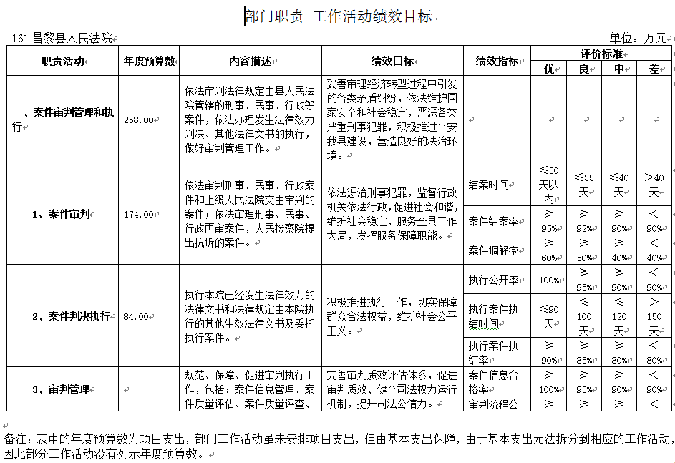

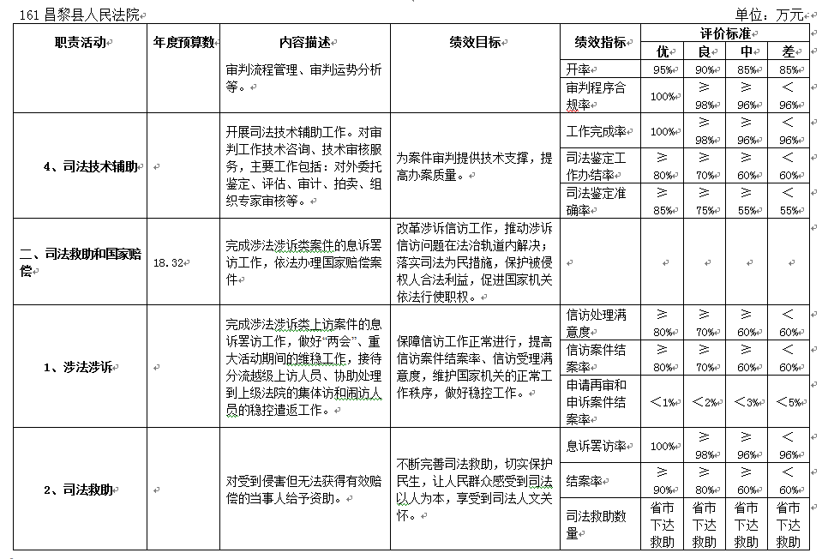

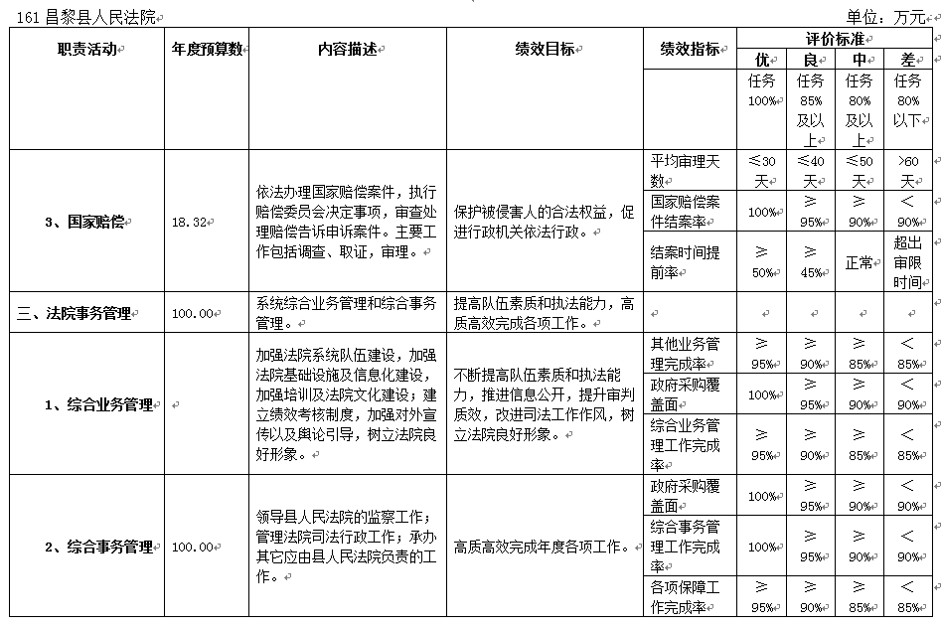

六、政府采购预算情况
2019年我院政府采购预算为140万元，其中：办公设备购置70万元、维修(护)费70万元，2018年政府采购预算为0，较2018年增加了100%。增减原因是我院2019年增加购买办公设备及维修（护）费，故政府采购预算增加。
七、国有资产信息情况
2018年底我院固定资产总额3313.04万元，其中：房屋占用数量9231.84平方米，总价值为1657.59万元，车辆共计40辆，总价值为369.03万元，其他固定资产总价值为1286.42万元。2019年预算增加通用设备购置费为70万元。
八、专业名词解释
（一）财政拨款收入：指由财政拨款形成的部门收入。按现行管理制度，部门预算中反映的财政拨款仅包括一般公共预算拨款和政府性基金预算拨款。
（二）事业收入：指所属事业单位开展专业业务活动及辅助活动所取得的收入。
（三）经营收入：指所属事业单位在专业业务活动及其辅助活动之外开展非独立核算经营活动取得的收入。
（四）其他收入：指预算单位在“财政拨款收入”、“事业收入”、“经营收入”之外取得收入，主要是所属行政事业单位按规定动用的售房收入、存款利息收入等。
（五）其他公安支出：反映除上述项目以外其他用于公安方面的支出。
（六）行政运行支出：反映行政单位（包括实行公务员管理的事业单位）的基础支出。
（七）其他法院支出：反映除上述项目以外其他用于法院方面的支出。
（八）医疗卫生与计划生育支出（类）行政事业单位医疗（款）：指我院的医疗保险经费支出。
（九）行政单位医疗（项）：指我院所属行政单位和参照公务员管理的事业单位的医疗保险经费支出。
（十）住房保障支出（类）住房改革支出（款）：住房公积金（项）是按照《住房公积金管理条例》的规定，由单位及其在职职工缴存的长期住房储金。该项政策始于上世纪九十年代中期，在全国机关、企事业单位在职职工中普遍实施，最低不低于5%，最高不超过12%，缴存基数为职工本人上年工资，目前已实施近20 年时间。目前，我院和职工的缴存比例为8%。
（十一）基本支出：指为保障机构正常运转、完成日常工作任务而发生的人员支出和公用支出。
（十二）项目支出：指在基本支出之外为完成特定行政任务和事业发展目标所发生的支出。
（十三） “三公”经费：纳入财政预决算管理的“三公”经费，是指部门用财政拨款安排的因公出国（境）费、公务用车购置及运行费和公务接待费。其中，因公出国（境）费反映单位公务出国（境）的国际旅费、国外城市间交通费、住宿费、伙食费、培训费、公杂费等支出；公务用车购置及运行费反映单位公务用车车辆购置支出（含车辆购置税）及租用费、燃料费、维修费、过路过桥费、保险费、安全奖励费用等支出；公务接待费反映单位按规定开支的各类公务接待（含外宾接待）支出。
（十四）机关运行经费：为保障行政单位（包括实行公务员管理的事业单位）运行用于购买货物和服务的各项资金，包括办公及印刷费、邮电费、差旅费、会议费、福利费、日常维修费、专用材料及一般设备购置费、办公用房水电费、办公用房取暖费、办公用房物业管理费、公务用车运行维护费以及其他费用。
九、其他需说明的事项
（一）政府基金预算安排情况
2019年我院未安排政府性基金预算。
（二）国有资本经营预算安排情况
2019年我院未安排国有资本经营预算。
无其他需说明的事项。

